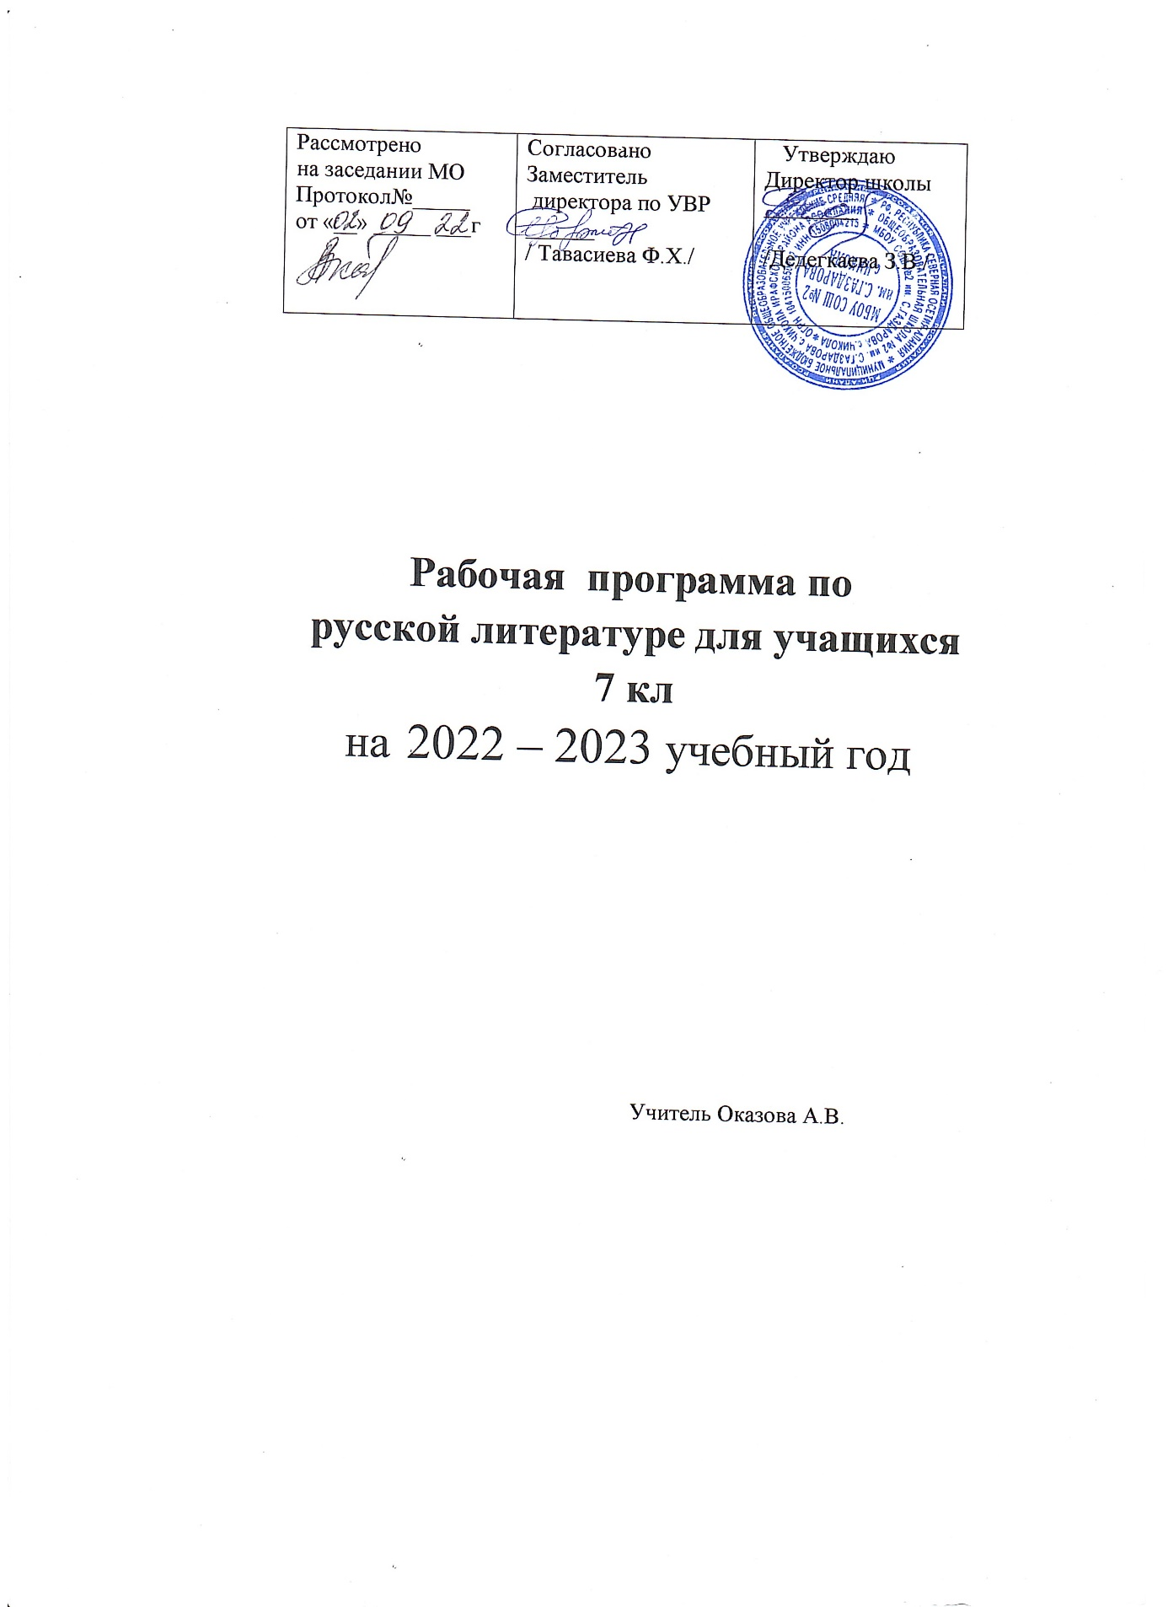

Рабочая программа по русскому языку
для работы со слабоуспевающими учащимися
7 класса.

Учитель :Оказова А.В.

Пояснительная записка
Одной из главных проблем, которую приходится решать мне в 7 классе, - это работа со слабоуспевающими учащимися.
Слабоуспевающими принято считать учащихся, которые имеют слабые умственные способности и слабые учебные умения и навыки, низкий уровень памяти или те, у которых отсутствуют действенные мотивы учения. Чтобы данная категория учащихся не перешла в разряд неуспевающих, необходима систематизированная работа со слабоуспевающими учащимися.
Основная проблема – это несоответствие структуры образовательного пространства массовой школы, традиционных форм образования особенностями личности каждого ребенка затруднения в обучении, связанные с состоянием здоровья: - занятия спортом; - какими либо видами художественного творчества; - неблагоприятной обстановкой в семье. На фоне школьных неудач, постоянного неуспеха познавательная потребность очень скоро исчезает, порой безвозвратно, а учебная мотивация так и не возникает. Поэтому совершенно необходима специальная «поддерживающая» работа, помогающая детям, испытывающим трудности в обучении, успешно осваивать учебный материал, получая постоянное положение от учителя. Необходимы дополнительные упражнения, в которые заключена продуманная система помощи ребенку, заключающая в серии «подсказок», в основе которых лежит последовательность операций, необходимых для успешного обучения. Кроме того, этим детям необходимо большее количество на отработку навыка.
Цель и задачи программы :
- ликвидировать пробелы у учащихся в обучении русскому языку - создать условия для успешного индивидуального развития ребенка.
- формировать ответственное отношение учащихся к учебному труду.
- повысить ответственность родителей за обучение детей в соответствии с Законом об образовании.
-провести контрольный срез в начале года с целью выявления уровня обученности обучающегося.
-использовать на уроках различные виды опроса (устный, письменный, индивидуальный и др.) для объективности результата.
-регулярно и систематически опрашивать, выставляя оценки своевременно, не допуская скопления оценок в конце четверти, когда ученик уже не имеет возможности их исправить
- комментировать оценку ученика (необходимо отмечать недостатки, чтобы ученик мог их устранять в дальнейшем
-учитель-предметник должен определить время, за которое слабоуспевающий учащийся должен освоить тему, в случае затруднения дать консультацию.
-учитель предметник обязан поставить в известность классного руководителя или непосредственно родителей ученика о низкой успеваемости, если наблюдается скопление неудовлетворительных оценок (3 и более “2”)
- учитель не должен снижать оценку учащемуся за плохое поведение на уроке, в этом случае он должен использовать другие методы воздействия.

Краткая характеристика слабоуспевающих детей.
Эти дети требует особенного подхода к организации учебного процесса. Они в силу особенностей своего развития нуждаются в особой поддержке со стороны учителя, и при отсутствии должного внимания у них возникают серьезные трудности в обучении. Таким образом, эти дети без специально продуманной поддержки могу перейти в разряд неуспевающих. На индивидуальных занятиях работают под руководством учителя, который направляет их работу, уточняет формулировки, помогает понять условия заданий, осуществляет контроль за правильностью выполнения.
Принципы построения -приоритет индивидуальности.
Принципы реализации - создание условий для реализации индивидуальных особенностей и возможностей личности; - выстраивания ребенком совместно с взрослыми индивидуального пути развития.

Организация работы
со слабоуспевающими и неуспевающими учащимися на уроке
Особенности неуспевающих учащихся
- низкий уровень знаний, как следствие этого низкий уровень интеллектуального развития
- отсутствие познавательного интереса
- не сформированы элементарные организационные навыки
- учащиеся требуют индивидуального подхода с психологической и педагогической (в плане обучения) точки зрения
- нет опоры на родителей как союзников учителя - предметника
- дети, в основном, из асоциальных семей
- отсутствие адекватной самооценки со стороны учащихся
- частые пропуски уроков без уважительной причины, что приводит к отсутствию системы в знаниях и как следствие этого - низкий уровень интеллекта
Отставание ученика в усвоении конкретного учебного предмета можно обнаружить по следующим признакам:
1. Низкий уровень умственного развития.
Причины:
- Педагогическая запущенность.
- Частые заболевания.
- Пропуски занятий.
- Органические нарушения центральной нервной системы и головного мозга.
Проявляется:
- Не умеет устанавливать причинно-следственные связи.
- Учитывать все признаки предмета или явления.
- Видеть общее и. д.
2. Несформированность учебных навыков.
Ребенок не умеет учиться:
- работать с текстом;
- выделять главное, существенное;
- не может организовать свое время и распределить усилия и т. д.
3. Дефицит внимания с гиперактивностью.
Характеризуется:
- отвлекаемостью;
- подвижностью;
- неусидчивостью и т. д.
4. Отсутствие познавательного интереса.
Обусловлено:
- с ребенком никто не занимался, не развивал его познавательные способности;
- ему мало что интересно, он не посещает кружки и секции, не читает книг, а предпочитает пустое время препровождение.
5. Несформированность произвольной сферы.
Проявляется в том, что ученик делает то, что ему нравится и не способен прилагать волевые усилия для выполнения учебных задач.
6. Конфликтные отношения
- со сверстниками;
- учителями;
- отказ от усилий в учебной деятельности.
7. Низкий познавательный интерес
Не срабатывают карательные меры (двойки, наказания и т. д.)
Нуждается:
- в поддержке
- показа того, что он состоятелен в других видах деятельности
Полезно включить занимательные задачи и головоломки, интересные рассказы, обеспечить “эффект новизны” при решении учебных задач.
8. Низкий уровень развития словесно-логического мышления
Необходимо делать большой упор на наглядность в решении и изложении учебного материала, обеспечивая реализацию принципа доступности учебного материала.
9. Низкая работоспособность
- В утомляемости
- Истощаемости
- Медленном темпе работы
Чему учить?
Необходимо выяснить причину отставания, определить действительный уровень его знаний, после чего “возвратить его” на ту ступень обучения, где он будет соответствовать требованиям программы, Государственным Образовательным Стандартам.
Как учить?
Продумать и осуществить индивидуальный план обучения.
Из приведённого выше краткого обзора можно сделать следующие выводы:
Чтобы предотвратить неуспеваемость, надо своевременно выявлять образовавшиеся пробелы в знаниях, умениях и навыках учащихся и организовать своевременную ликвидацию этих пробелов.
Нужно установить правильность и разумность способов учебной работы, применяемых учащимися, и при необходимости корректировать эти способы. Нужно систематически обучать учащихся общеучебным умениям и навыкам.
Нужно так организовать учебный процесс, жизнь учащихся в школе и в классе, чтобы вызвать и развить у учащихся внутреннюю мотивацию учебной деятельности, стойкий познавательный интерес к учению.
Как можно помочь слабоуспевающему ученику:
- Для закрепления необходимо более длительное время и больший объем решаемых задач.
- Учитель для себя и для ученика должен сформулировать минимум знаний и навыков, который должен усвоить ученик.
Как повысить работоспособность:
- Разнообразить виды деятельности.
- Проветривать кабинет.
- Проводить физминутки.
- Всегда надо помнить о соблюдении принципа необходимости и достаточности.
Виды работ со слабоуспевающими учениками
- Карточки для индивидуальной работы.
- Задания с выбором ответа.
- Карточки - тренажеры.
- Творческие задания.
- “карточки-конспекты”.
Учитель должен:
- Знать психическое развитие ребёнка:
- восприятие (каналы – кинестетический, слуховой, визуальный)
- внимание (произвольное, непроизвольное, постпроизвольное)
- память (вербальная, невербальная)
- Стремиться понять и принять каждого ребёнка
- Создать спокойную обстановку и благоприятный психологический климат на уроке
- Проявлять
- разумную требовательность
- неиссякаемое терпение
- справедливую строгость
- веру в возможности ученика
- Уметь встать на позиции ученика
- НЕТ насмешливому тону!
- Уметь вести непринуждённый диалог
- Стремиться к внешней занимательности
- Использовать средства невербального общения (опорные сигналы, рисунки, таблицы, схемы, план)
- Учить работать со словарями и другим справочным материалом
- В обучении применять
- опережающее обучение
- различные формы групповой работы
- взаимоопрос, самоконтроль
- конспекты-блоки по разным темам, использование их на разных этапах обучения
- При формулировании целей урока включать как приоритетный коррекционно – развивающий аспект (работа по развитию надпредметных способов деятельности, развитию психических процессов)
- Рационально распределять учебный материал (трудное – сначала!)
- Применять частую смену видов деятельности на уроке
- Многократно проговаривать и закреплять материал урока
- Стремиться к алгоритмизации деятельности

В работе со слабыми учащимися опираюсь на следующие правила, разработанные психологами:
- Не ставить слабого в ситуацию неожиданного вопроса и не требовать быстрого ответа на него, давать ученику достаточно времени на обдумывание и подготовку.
- Желательно, чтобы ответ был не в устной, а в письменной форме.
- Нельзя давать для усвоения в ограниченный промежуток времени большой, разнообразный, сложный материал, нужно постараться разбить его на отдельные информационные куски и давать их постепенно, по мере усвоения.
- Не следует заставлять таких учеников отвечать на вопросы по новому, только что усвоенному материалу, лучше отложить опрос на следующий урок, дав возможность ученикам позаниматься дома.
- Путём правильной тактики опросов и поощрений (не только оценкой, но и замечаниями типа «отлично», «молодец», «умница» и т. д.) нужно формировать у таких учеников уверенность в своих силах, в своих знаниях, в возможности учиться. Эта уверенность поможет ученику в экстремальных стрессовых ситуациях сдачи экзаменов, написания контрольных работ и т. д.
- Следует осторожнее оценивать неудачи ученика, ведь он сам очень болезненно к ним относится.
- Во время подготовки учеником ответа нужно дать ему время для проверки и исправления написанного.
- Следует в минимальной степени отвлекать ученика, стараться не переключать его внимание, создавать спокойную, не нервозную обстановку.
Дифференцированный подход может быть осуществлен на любом из этапов урока:
- При закреплении.
- При проверке домашнего задания.
- При самостоятельной работе.
Дифференцированный подход к обучению предусматривает использование соответствующих дидактических материалов:
- специальных обучающих таблиц, плакатов и схем для самоконтроля;
- карточек – заданий, определяющих условие предлагаемого задания,
- карточек с текстами получаемой информации, сопровождаемой необходимыми разъяснениями, чертежами;
- карточек, в которых показаны образцы того, как следует вести решения;
- карточек-инструкций, в которых даются указания к выполнению заданий.
Как же наиболее рационально организовывать дифференцируемую работу учащихся на уроках и при выполнении домашних заданий? Можно предложить следующие рекомендации по рациональному применению дифференциального подхода.
- Трёхвариантные задания по степени трудности – облегчённый, средний и повышенный (выбор варианта предоставляется учащемуся).
- Общее для всей группы задание с предложением системы дополнительных заданий все возрастающей степени трудности.
- Индивидуальные дифференцированные задания.
- Групповые дифференцированные задания с учётом различной подготовки учащихся (вариант определяет учитель).
- Равноценные двухвариантные задания по рядам с предложением к каждому варианту системы дополнительных заданий все возрастающей сложности.
- Общие практические задания с указанием минимального количества заданий.
- Индивидуальные групповые задания различной степени трудности по уже выполненным упражнениям.
- Индивидуально-групповые задания, предлагаемые в виде карточек.
ситуация успеха:
- помочь сильному ученику реализовать свои возможности в более трудоемкой и сложной деятельности;
- слабому – выполнить посильный объем работы.
разнообразные формы и жанры урока. Например:
- урок-игра
- урок-спектакль
- урок-путешествие
- урок-сказка
- урок-концерт

План работы со слабоуспевающими и неуспевающими учащимися
Мероприятия | Срок
1. Проведение контрольного среза знаний учащихся класса по основным разделам учебного материала предыдущих лет обучения. Цель:  определение фактического уровня знаний детей;  выявление в знаниях учеников пробелов, которые требуют быстрой ликвидации | Сентябрь
2. Установление причин неуспеваемости учащихся через встречи с родителями, беседы со школьными специалистами: классным руководителем, психологом, врачом, логопедом и обязательно с самим ребенком | Сентябрь
3. Составление индивидуального плана работы по ликвидации пробелов в знаниях отстающего ученика на текущую четверть | Сентябрь, далее корректировать по мере необходимости
4. Использование дифференцированного подхода при организации самостоятельной работы на уроке. Включение посильных индивидуальных заданий | В течение учебного года
5. Ведение тематического учета знаний слабоуспевающих учащихся класса | В течение учебного года
6. Организация индивидуальной работы со слабым учеником учителями-предметниками | В течение учебного года

Тематическое планирование
дополнительных занятий
в 7 классе по русскому языку
для слабоуспевающих учеников.

Планирование составлено на основе программы госстандарта по русскому языку для 5-9 классов общеобразовательных учреждений.
Учебник под редакцией М.Т. Баранова, М, «Просвещение», 2009г

Дополнительная литература:

Г.А.Богданова. Уроки русского языка в 7 классе. М.: «Просвещение», 2009г.
Н.Г.Горашова. Поурочное планирование по русскому языку. 7 класс. М.: «Экзамен», 2008г.
Г.А.Богданова. Лингвистический тренажёр. Тестовые задания по русскому языку в 7 классе. М.: «Просвещение», 2009г.

№ | Тема урока | Час
1 | Повторение изученного. Синтаксический разбор. Пунктуационный разбор. | 1
2 | Морфологический разбор. | 1
3 | Причастие как часть речи. | 1
4 | Причастный оборот. | 1
5 | Склонение причастий. | 1
6 | Гласные в суффиксах действительных причастий. | 1
7 | Страдательные причастия. Н и НН в суффиксах страдательных причастий. | 1
8 | Морфологический разбор причастия. | 1
9 | «НЕ» с причастиями. | 1
10 | Е и О после шипящих в суффиксах страдательных причастий. | 1
11 | Р.Р. Как писать изложение? | 1
12 | Обобщение по теме «Причастие»Работа с тестами. | 1
13 | Деепричастие как часть речи. | 1
14 | Деепричастный оборот. | 1
15 | «НЕ» с деепричастиями. | 1
16 | Морфологический разбор деепричастия. | 1
17 | Обобщение по теме : «Деепричастие». Проверочная работа. Работа с электронными тестами. | 1
18 | Наречие как часть речи | 1
19 | Слитное и раздельное написание НЕ с наречиями на О и Е. Работа с тестами. | 1
20 | Н и НН в наречиях на О и Е. | 1
21 | Дефис в наречиях. | 1
22 | Обобщение по теме «Наречия» | 1
23 | О и Е после шипящих на конце наречий. Проверочный диктант. | 1
24 | Служебные части речи. Предлоги. | 1
25 | Непроизводные и производные предлоги. | 1
26 | Слитное и раздельное написание производных предлогов. Тестирование. | 1
27 | Союз как часть речи. | 1
28 | Союзы сочинительные и подчинительные. | 1
29 | Запятая между простыми предложениями в союзном предложении. | 1
30 | Слитное написание союзов ТАКЖЕ, ТОЖЕ, ЧТОБЫ. | 1
31 | Частица. Раздельное и дефисное написание частиц. | 1
32 | Различение частицы НЕ и приставки НЕ. | 1
33 | Частица НИ, приставка НИ, союз НИ. | 1
34 | Повторение. Морфология и орфография. | 1
35 | Синтаксис и пунктуация. | 1
36 | Контрольное тестирование. Подведение итогов. | 1

Список литературы:
1.М.Т.Баранов, Т.А. Ладыженская. «Русский язык. 7 класс» Учебник. М. Просвещение, 2010.
2.Г.А.Богданова «Тестовые задания по русскому языку» -М.: Просвещение, 2011.
3.Сборник тестовых заданий. Русский язык. 7 класс.- Интеллект-центр, 2008.
4.С.Ю.Михайлова «Ключи к орфографии»-М.: Просвещение, 2011.
С.И.Львова «Практикум по русскому языку». 7 класс. С.Ю. Михайлова.-М Просвещение, 2009.
5.Т.А.Костяева Тесты, проверочные контрольные работы по русскому языку: 7 класс. Т.А. Костяева. -М.: Просвещение, 2009
6.Л.А.Ахременкова «К пятерке шаг за шагом, или 50 занятий с репетитором».Л.А. Ахременкова. -М.: Просвещение,2009
7.А.Т.Арсирий. «Занимательные материалы по русскому языку. Книга для учащихся. А.Т.Арсирий; под ред. Л.П. Крысина.-М.: «Просвещение», 2007
8.Л.И. Божович. «Психологические особенности развития личности подростка». Л.И.Божович. –М.: Просвещение.1990.-127с.
9.К.Г.Юнг «О становлении личности» К.Г.Юнг.-М.:Наука, 1998. С.207-218

